Construire les outils pour structurer sa pensée.

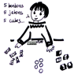
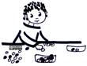
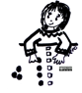
Vers 3 ans 4 ans à 4 ans ½ 5 ans et plus

Pour construire le nombre et réussir à exprimer des quantités,
Etape 1 : savoir utiliser le vocabulaire un peu beaucoup | Etape 2 : savoir comparer par correspondance des quantités (beaucoup, pas beaucoup, pareil, pas pareil) | Etape 3 : savoir produire une collection qui a le même nombre d’objet qu’une autre. | Etape 4 : savoir comparer des collections organisées de manière différente dans l’espace pour déterminer celles qui ont le plus ou le moins d’éléments qu’une collection donnée.  L’enfant doit savoir évaluer et comparer des collections d'objets avec des procédures non numériques
Date : | Date : | Date : | La compétence est atteinte le :
Etape 1 : savoir reconnaître et utiliser une représentation (constellations ou doigts) | Etape 2 : savoir produire une représentation (constellations ou doigts) pour garder en mémoire et communiquer une quantité. | Etape 3 : savoir utiliser des symboles analogiques verbaux ou écrits (nombre ou dessins) pour résoudre des situations de problèmes.  L’enfant doit savoir mobiliser des symboles analogiques, verbaux pour communiquer des informations orales sur une quantité.
Date : | Date : | La compétence est atteinte le :
Vers 3 ans ½ 4 ans à 4 ans ½ 5 ans et plus

Etape 1 : savoir réaliser des collections identiques de différentes natures et comprendre que le cardinal ne change pas. | Etape 2 : savoir réaliser des collections identiques disposées différemment dans l’espace et comprendre que le cardinal ne change pas. | Etape 3 : comprendre que la variation de la disposition spatiale, de la nature et de la taille des éléments n’a pas d’incidence sur le résultat des collections  L’enfant doit avoir compris que le cardinal (ici la quantité) ne change pas si on modifie la disposition spatiale ou la nature des éléments.
Date : | Date : | La compétence est atteinte le :
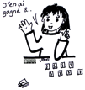
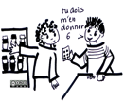
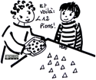
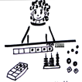
Vers 3 ans ½ 4 ans à 4 ans ½ 5 ans et plus

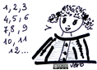
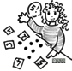
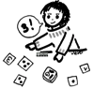
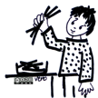
Vers 3 ans 4 ans à 4 ans 1/2 5 ans et plus
Pour construire les premiers savoirs et savoir-faire avec rigueur : associer la suite orale des mots nombres.
Etape 1 : savoir dire la suite des nombres jusqu’à 3.  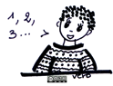 | Etape 2 : savoir lire les nombres écrits en chiffre jusqu’à 3. | Etape 3 : savoir dire la suite des nombres jusqu’à 12. | Etape 4 : savoir lire les nombres écrits en chiffre jusqu’à 6. | Etape 5 : savoir dire la suite des nombres jusqu’à 30.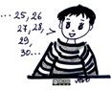 | Etape 6 : savoir lire les nombres écrits en chiffre jusqu’à 10.  L’enfant doit savoir dire la suite des nombres jusqu’à 30. L’enfant doit lire les nombres écrits en chiffres jusqu’à 10.
Date : | Date : | Date : | Date : | Date : | La compétence est atteinte le :
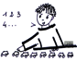
4 ans à 4 ans 1/2 5 ans et plus
Pour stabiliser la connaissance des petits nombres.
Etape 1 : savoir donner, montrer et prendre une quantité jusqu’à 3 | Etape 2 : savoir constituer une collection en utilisant le comptage, en les déplaçant dans l’espace en utilisant la suite orale des mots nombres.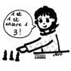 | Etape 3 : savoir isoler une collection demandée en utilisant le comptage, en organisant le pointage, en synchronisant le geste et l’énonciation des mots nombres. | Etape 4 : savoir réaliser des collections équipotentes jusqu’à 10 par ajout ou retrait.  L’enfant doit réaliser une collection dont le cardinal est donné
Date : | Date : | Date : | La compétence est atteinte le :
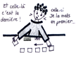
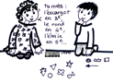
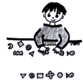
Pour utiliser le nombre pour désigner un rang une position,
Etape 1 : savoir construire une suite identique à une suite proposée. | Etape 2 : savoir identifier le premier et le deuxième élément dans des situations concrètes en respectant le sens du parcours. | Etape 3 : savoir placer un élément en connaissant sa position et en respectant le sens du parcours. | Etape 4 : savoir verbaliser le rang des éléments d’une suite ordonnée en respectant le sens de lecture : le premier, le deuxième.  L’enfant doit utiliser le nombre pour exprimer la position d’un objet ou d’une personne dans un jeu, dans une situation organisée, sur un rang ou pour comparer des positions
Date : | Date : | Date : | La compétence est atteinte le :
Vers 3 ans 4 ans à 4 ans 1/2 5 ans et plus

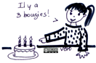
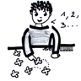
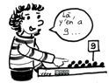
Pour construire les premiers savoirs et savoir-faire avec rigueur : dénombrer.
Etape 1 : Savoir utiliser la perception globale pour quantifier jusqu’à 3. | Etape 2 : savoir prendre en compte chaque unité d’une même collection sans en oublier ni pointer deux fois le même. | Etape 3 : savoir utiliser le dernier mot nombre cité pour exprimer la quantité de la collection. | Etape 4 : Savoir associer une représentation à une quantité donnée au moins jusqu’à 10.  L’enfant doit savoir quantifier des collections jusqu’à 10 au moins.
Date : | Date : | Date : | La compétence est atteinte le :
Vers 3 ans 4 ans à 4 ans 1/2 5 ans et plus
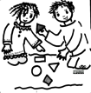
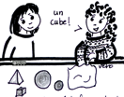
Vers 3 ans 4 ans à 4 ans 1/2 5 ans et plus
Pour construire des connaissances et des repères sur quelques formes.
Etape 1 : savoir reconnaître globalement des figures (cercle, carré, triangle) par la vue, par le toucher en situation de manipulation et/ou jeu. | Etape 2 : savoir reconnaître globalement des figures (boule, cube et pyramide) par la vue, par le toucher en situation de manipulation et/ou jeu. | Etape 3 : savoir nommer et décrire quelques figures planes (cercle ou disque, carré, triangle et rectangle) et solides (boule, cube, pyramide et cylindre).  L’enfant doit savoir classer des objets en fonction des caractéristiques liées à leur forme.
Date : | Date : | La compétence est atteinte le :
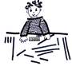
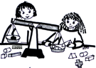
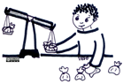

Pour construire des connaissances et des repères sur des grandeurs.
Etape 1 : savoir transvaser des matières. Savoir manipuler, observer des objets selon un critère de longueur (court-long, petit-grand), de masse (léger-lourd). | Etape 2 : savoir classer, ranger, trier des objets selon un critère de longueur et de masse. Savoir transvaser des matières. | Etape 3 : savoir classer, ranger des objets selon un critère de contenance  L’enfant doit savoir classer des objets selon un critère de longueur ou de masse ou de contenance.
Date : | Date : | La compétence est atteinte le :

Vers 3 ans 4 ans à 4 ans 1/2 5 ans et plus

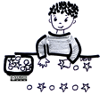
Pour construire des connaissances et des repères sur des suites organisées.
Etape 1 : Savoir observer et réaliser des suites organisées en respectant un algorithme binaire (deux formes ou deux couleurs). | Etape 2 : savoir reconnaître un rythme dans une suite organisée. Savoir observer son organisation, poursuivre sa réalisation avec différents supports jusqu’à trois critères (combiner formes et longueurs). | Etape 3 : savoir inventer des algorithmes plus compliqués et savoir compléter des algorithmes comportant des manques.  L’enfant doit organiser des suites d’objets en fonction de critères de formes et de couleurs à partir d’algorithmes simples.
Date : | Date : | La compétence est atteinte le :
Vers 2 ans ½ 3 ans 4 ans à 4 ans 1/2 5 ans et plus



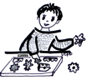
Vers 2 ans ½ 3 ans 4 ans à 4 ans 1/2 5 ans et plus
Pour construire des connaissances sur quelques formes et grandeurs et sur des suites organisées.
Etape 1 : savoir encadrer des formes. | Etape 2 : Savoir reconstituer un puzzle de 4 à 8 pièces. | Etape 3 : savoir reconstituer un puzzle jusqu’à 24 pièces.  Savoir réaliser des pavages et les assemblages de solides de façon libre. | Etape 4 : savoir reconstituer un puzzle jusqu’à 48 pièces. | Etape 5 : savoir réaliser des pavages et les assemblages de solides à partir de modèles.  L’enfant doit savoir reproduire un assemblage à partir d’un modèle (puzzle, pavage, assemblage de solides).
Date : | Date : | Date : | Date : | La compétence est atteinte le :
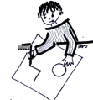

Pour construire des connaissances sur quelques formes et grandeurs et sur des suites organisées.
Etape 1 : commencer à dessiner des cercles. | Etape 2 : savoir dessiner un cercle et un carré en respectant globalement le tracé des figures. | Etape 3 : savoir dessiner avec précision des figures (cercle carré, triangle, rectangle) à main levée ou à l’aide d’instruments ou de gabarits.  L’enfant doit savoir reproduire, dessiner des formes planes.
Date : | Date : | La compétence est atteinte le :

Vers 2 ans ½ 3 ans 4 ans à 4 ans 1/2 5 ans et plus
Bilans réguliers des progrès

Bilan janvier
Ce que l’enfant a appris :

Ce qui lui reste à apprendre :

Bilan juin
Ce que l’enfant a appris :

Ce qui lui reste à apprendre :

Bilan janvier
Ce que l’enfant a appris :

Ce qui lui reste à apprendre :

Bilan juin
Ce que l’enfant a appris :

Ce qui lui reste à apprendre :

Bilan janvier
Ce que l’enfant a appris :

Ce qui lui reste à apprendre :
Bilan juin
Ce que l’enfant a appris :

Ce qui lui reste à apprendre :

Mobiliser le langage dans toutes ses dimensions : l’oral.

Pour entrer en communication
Etape 1 : savoir se faire comprendre si besoin. | Etape 2 : savoir se faire comprendre lors d’un échange. | Etape 3 : savoir attendre son tour dans une discussion, écouter les autres. | Etape 4 : comprendre l’humour et faire de l’humour.  L’enfant doit communiquer avec les adultes et avec les autres enfants en se faisant comprendre
Date : | Date : | Date : | La compétence est atteinte le :
Vers 3 ans 4 ans à 4 ans 1/2 5 ans et plus

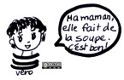
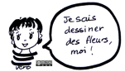
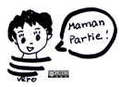
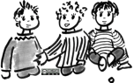
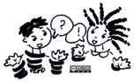
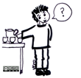
Pour échanger et réfléchir avec les autres
Etape 1 : savoir juxtaposer deux mots pour me faire comprendre. | Etape 2 : savoir faire des phrases courtes correctes. Utiliser le « je ». | Etape 3 : savoir faire des phrases correctes plus longues juxtaposées. | Etape 4 : savoir faire des phrases complexes.  L’enfant doit s’exprimer dans un langage syntaxiquement correct et précis. Reformuler pour se faire mieux comprendre
Date : | Date : | Date : | La compétence est atteinte le :
Vers 3 ans 4 ans à 4 ans 1/2 5 ans et plus

Pour comprendre et apprendre
Etape 1 : savoir participer à un échange collectif en écoutant les autres.   | Etape 2 : savoir participer à un échange collectif en restant dans le sujet.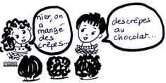 | Etape 3 : proposer des solutions, discuter un point de vue. 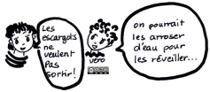 | Etape 4 : commencer à décrire, évoquer, expliquer, questionner.  L’enfant doit pratiquer divers usages du langage oral : raconter, décrire, évoquer, expliquer, questionner, proposer des solutions, discuter un point de vue.
Date : | Date : | Date : | La compétence est atteinte le :
4 ans à 4 ans 1/2 5 ans et plus
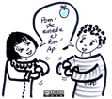
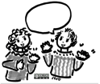
Pour commencer à réfléchir sur la langue et acquérir une conscience phonologique
Etape 1 : savoir dire des comptines ou jeux de doigts en faisant des gestes. | Etape 2 : savoir réciter des comptines ou des jeux de doigts en rythme avec les autres. | Etape 3 : savoir réciter seul et de manière expressive des comptines.  L’enfant doit dire de mémoire et de manière expressive plusieurs comptines et poésies.
Date : | Date : | La compétence est atteinte le :
Vers 3 ans 4 ans à 4 ans 1/2 5 ans et plus
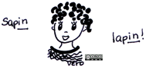
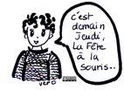


Pour commencer à réfléchir sur la langue et acquérir une conscience phonologique
Etape 1 : savoir des comptines avec des rimes. | Etape 2 : savoir trouver un mot qui finit comme un autre. | Etape 4 : savoir trouver des mots pour produire de nouvelles rimes.  L’enfant doit repérer des régularités dans la langue à l’oral en français (éventuellement dans une autre langue).
Date : | Date : | La compétence est atteinte le :
Vers 3 ans 4 ans à 4ans ½ 5 ans et plus

Pour commencer à réfléchir sur la langue et acquérir une conscience phonologique
Etape 1 : savoir dire un mot en séparant bien les syllabes. | Etape 2 : savoir scander les syllabes d’un mot en tapant dans les mains | Etape 3 : savoir enlever, ajouter, jouer avec les syllabes d’un mot.  L’enfant doit manipuler des syllabes
Date : | Date : | La compétence est atteinte le :
Vers 4 ans à 4 ans ½ 5 ans et plus

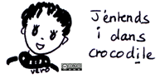
Pour commencer à réfléchir sur la langue et acquérir une conscience phonologique,
Etape 1 : savoir dire si j’entends un son dans un mot. | Etape 2 : savoir localiser et coder la place d’un son dans un mot. | Etape 3 : savoir distinguer des sons proches : f/v, s/ch, s/z, ch/f, etc.  L’enfant doit discriminer des sons (syllabes, sons-voyelles, quelques sons-consonnes).
Date : | Date : | La compétence est atteinte le :
Vers 4 ans à 4 ans ½ 5 ans et plus

Bilan janvier
Ce que l’enfant a appris :

Ce qui lui reste à apprendre :

Bilans réguliers des progrès
Bilan juin
Ce que l’enfant a appris :

Ce qui lui reste à apprendre :

Bilan janvier
Ce que l’enfant a appris :

Ce qui lui reste à apprendre :

Bilan juin
Ce que l’enfant a appris :

Ce qui lui reste à apprendre :

Bilan janvier
Ce que l’enfant a appris :

Ce qui lui reste à apprendre :

Bilan juin
Ce que l’enfant a appris :

Ce qui lui reste à apprendre :

Mobiliser le langage dans toutes ses dimensions : l’écrit.

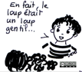
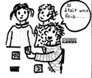

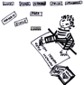
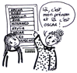

Pour écouter de l’écrit et comprendre.
Etape 1 : Ecouter une histoire, montrer du plaisir à l’écouter. Demander à l’adulte de ma lire une histoire. Pointer sur l’image des éléments en lien avec le texte. | Etape 2 : savoir trouver l’image qui illustre le début et la fin de l’histoire et replacer quelques scènes clés. Justifier ses choix. | Etape 3 : savoir identifier les éléments clés de l’histoire, commencer à identifier les émotions des personnages . | Etape 4 : Etablir des liens avec des histoires lues. Reformuler l’histoire avec ses propres mots. Imaginer un autre épisode ou une autre fin.  L’enfant doit manifester de la curiosité par rapport à l’écrit et comprendre des textes écrits sans autre aide que le langage entendu.
Date : | Date : | Date : | La compétence est atteinte le :
Vers 2 ans 3 ans 4 ans à 4 ans ½ 5 ans et plus
Pour découvrir la fonction de l’écrit.
Etape 1 : regarder et feuilleter les écrits présents dans la classe. | Etape 2 : reconnaître des écrits utilisés tous les jours dans la classe. Emettre des hypothèses. | Etape 3 : transmettre un message, savoir chercher dans la classe les mots dont j’ai besoin. | Etape 4 : savoir différencier des types d’écrits (lettre, affiche, message électronique, livres variés...)  L’enfant doit manifester de la curiosité par rapport à l’écrit.
Date : | Date : | Date : | La compétence est atteinte le :
Vers 3 ans 4 ans à 4ans ½ 5 ans et plus
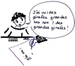
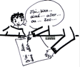
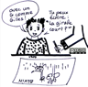
Pour commencer à produire des écrits et en découvrir le fonctionnement.
Etape 1 : Proposer à l’adulte d’écrire ce que je dis. | Etape 2 : Adapter son débit de parole pour dicter | Etape 3 : Reformuler pour dicter. | Etape 4: Savoir utiliser les termes début et fin.  L’enfant doit participer verbalement à la production d’un écrit et savoir que l’on n’écrit pas comme on parle.
Date : | Date : | Date : | La compétence est atteinte le :
Vers 3 ans 4 ans à 4ans ½ 5 ans et plus

Pour découvrir le principe alphabétique.
Etape 1 : Savoir différencier le dessin de l’écrit. Identifier son prénom. | Etape 2 : Reconnaître et nommer la majorité des lettres de l’alphabet. | Etape 3 : Savoir écrire des mots dans différentes écritures à l’aide d’un clavier. | Etape 3 : Savoir identifier les mots et marquer les espaces.  L’enfant doit reconnaître les lettres de l’alphabet et connaître les correspondances entre les trois manières de les écrire : cursive, script, capitales d’imprimerie
Date : | Date : | Date : | La compétence est atteinte le :
Vers 3 ans 4 ans à 4ans ½ 5 ans et plus
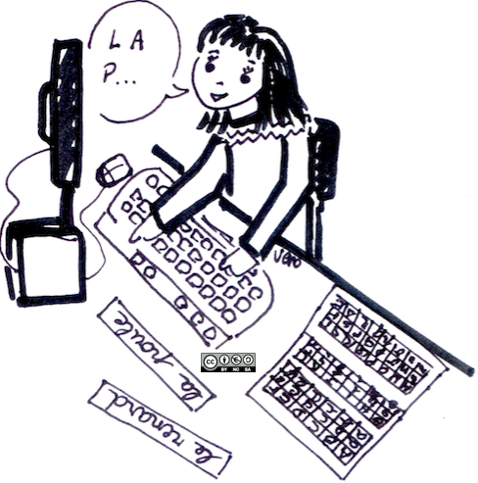
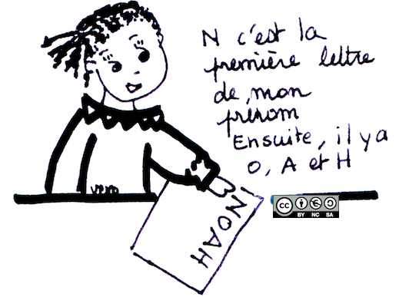
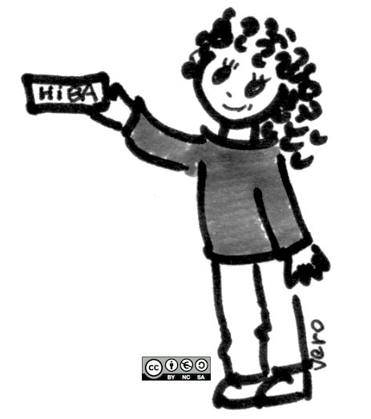
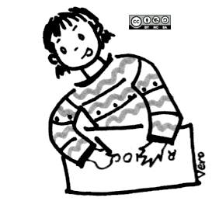
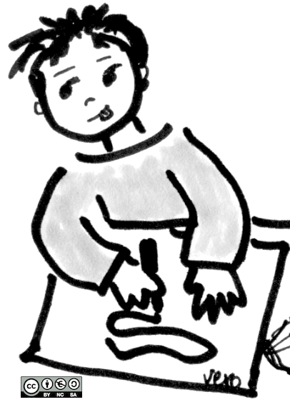
Pour commencer à écrire tout seul.
Etape 1 : Savoir adopter la bonne posture pour écrire et bien tenir son crayon. | Etape 2 : Savoir gérer l’espace et tracer les lettres de son prénom en capitales. | Etape 3 : Savoir écrire des mots en cursive.  L’enfant doit savoir écrire son prénom en écriture cursive, sans modèle.
Date : | Date : | La compétence est atteinte le :
Vers 3 ans 4 ans à 4ans ½ 5 ans et plus
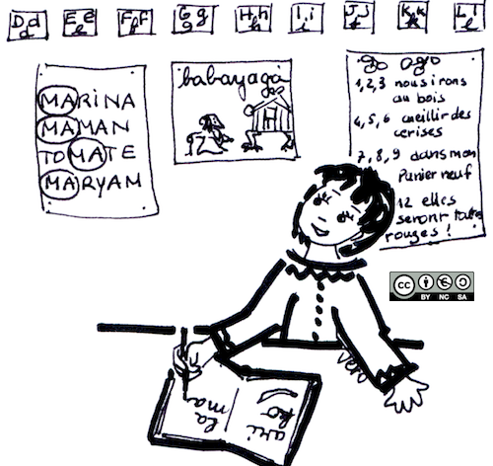
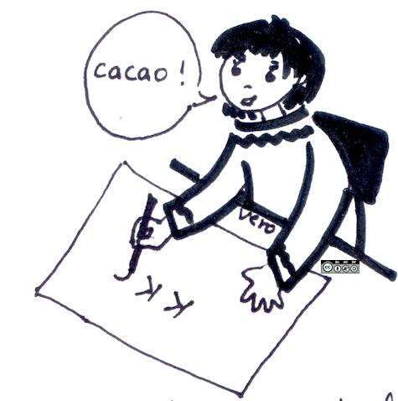

Etape 1 : Faire des simulacres d’écriture. | Etape 2 : Ecrire des mots phonétiquement correct. | Etape 3 : Utiliser des écrits de la classe pour écrire seul. | Etape 4 : Faire des essais d’encodage d’une à deux syllabes.  L’enfant doit écrire seul un mot en utilisant des lettres ou groupes de lettres empruntés aux mots connus.
Date : | Date : | Date : | La compétence est atteinte le :
Vers 3 ans 4 ans à 4ans ½ 5 ans et plus

Bilans réguliers des progrès

Bilan janvier
Ce que l’enfant a appris :

Ce qui lui reste à apprendre :
Bilan juin
Ce que l’enfant a appris :

Ce qui lui reste à apprendre :

Bilan janvier
Ce que l’enfant a appris :

Ce qui lui reste à apprendre :
Bilan juin
Ce que l’enfant a appris :

Ce qui lui reste à apprendre :

Bilan janvier
Ce que l’enfant a appris :

Ce qui lui reste à apprendre :

Bilan juin
Ce que l’enfant a appris :

Ce qui lui reste à apprendre :

